**新 书 推 荐**

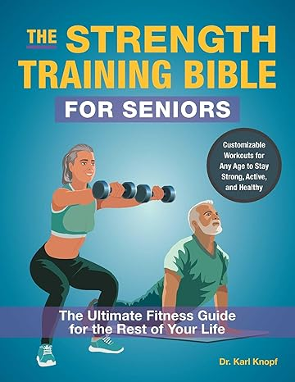**中文书名：《老年人力量训练圣经》**

**英文书名：THE STRENGTH TRAINING BIBLE FOR SENIORS: The Ultimate Fitness Guide for the Rest of Your Life**

**作 者：Dr.** **Karl Knopf**

**出 版 社：VeloPress**

**代理公司：Biagi/ANA/Conor**

**页 数：336页**

**出版时间：2025年9月**

**代理地区：中国大陆、台湾**

**审读资料：电子稿**

**类 型：保健**

**内容简介：**

保持坚强。保持活跃。保持健康。

科学已经证明，积极的生活方式有助于我们茁壮成长，同时也是长寿的关键之一。无论年龄大小，核心力量、手臂力量、腿部力量或背部力量的训练都是健身计划中不可或缺的组成部分。《老年人力量训练圣经》涵盖了您所有的健身需求：拉伸运动、核心力量训练、重量和阻力训练以及壶铃训练，帮助您增强肌肉、塑造体形、增强灵活性和达到最佳状态。

《老年人力量训练圣经》精心设计并经过测试的功能性训练，为50岁及以上的人提供全面且可定制的全身锻炼方案。从健身新手到终身运动员，逐步讲解的照片和解释性说明使任何人都能轻松训练并保持一生的健康。这些渐进的训练计划可为您提供所需的一切，以：

· 增强力量

· 增强肌肉

· 避免受伤

· 改善姿势

· 改善腰背部健康

· 培养核心稳定性和灵活性

· 提高手眼协调能力

· 增强身心意识

· 提高运动表现

《老年人力量训练圣经》中的训练和锻炼计划将帮助您在腹部、斜肌、背部、手臂、腿部、肩膀和臀部等部位建立和保持强壮的肌肉。你还在等什么呢？

**作者简介：**

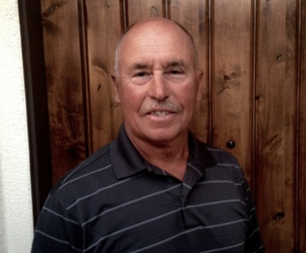**卡尔·克诺夫（Karl Knopf）**，《50岁之后的拉伸训练》（Stretching for 50 ）、《50 岁之后的负重训练》（Weights for 50 ）以及《50岁之后的运动员的体能训练》（Total Sports Conditioning for Athletes 50 ）的作者，30 年来一直致力于残疾人和老年人的健康提升工作。他是美国国家卫生研究院的顾问，也是PBS电视台“坐着也能健康”系列节目以及加州的残疾人问题的顾问。他经常参加学术会议，写了很多教科书和文章。克诺夫是Baby Boomers & Beyond的总裁，也是加利福尼亚州洛斯阿尔托斯山的山麓学院健康理疗师项目的协调员。

**媒体评价：**

“唯一一本能让你在五十岁及以后保持健康、感觉年轻的书。”

——《华盛顿邮报》

**感谢您的阅读！**

**请将反馈信息发至：版权负责人**

**Email**：[**Rights@nurnberg.com.cn**](mailto:Rights@nurnberg.com.cn)

安德鲁·纳伯格联合国际有限公司北京代表处

北京市海淀区中关村大街甲59号中国人民大学文化大厦1705室, 邮编：100872

电话：010-82504106, 传真：010-82504200

公司网址：[http://www.nurnberg.com.cn](http://www.nurnberg.com.cn/)

书目下载：<http://www.nurnberg.com.cn/booklist_zh/list.aspx>

书讯浏览：<http://www.nurnberg.com.cn/book/book.aspx>

视频推荐：<http://www.nurnberg.com.cn/video/video.aspx>

豆瓣小站：<http://site.douban.com/110577/>

新浪微博：[安德鲁纳伯格公司的微博_微博 (weibo.com)](https://weibo.com/1877653117/profile?topnav=1&wvr=6)

微信订阅号：ANABJ2002

